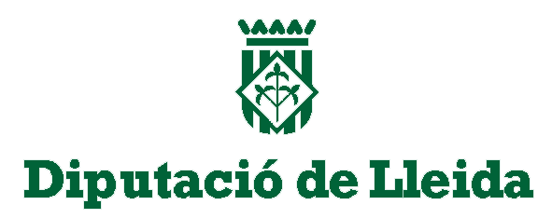
DECLARACIÓ EN APLICACIÓ DE LA LLEI 17/2015 DE 21 DE JULIOL, D’IGUALTAT EFECTIVA DE DONES I HOMES

Beneficiari
Entitat: |  | NIF:
Representant: |  | Càrrec:
Adreça: |  | Població:
CP: | Telèfon: | Comarca:

Actuació subvencionada
Codi d'expedient : | Resolució d’atorgament :
Títol de l’actuació:
Cost de l’actuació a realitzar : € | Import de la subvenció: €

En/Na , com a , en compliment del que disposa el que preveu la Llei 17/2015, de 21 de juliol, d’igualtat efectiva de dones i homes, formula la següent

DECLARACIÓ:

Declaro que la entitat a la qual represento no ha estat mai objecte de sancions administratives fermes ni de sentències fermes condemnatòries per haver exercit o tolerat pràctiques laborals considerades discriminatòries per raó de sexe o de gènere, a l’empara de la Llei 17/2015, del 21 de juliol d’igualtat efectiva de dones i homes.

A la data de la signatura electrònica,

Signatura del representant de l’entitat

Número adjudicat per la Diputació de Lleida o els seus organismes autònoms.
Òrgan i data de la resolució d’atorgament.
Pressupost de l’actuació per a la qual es concedeix la subvenció.

